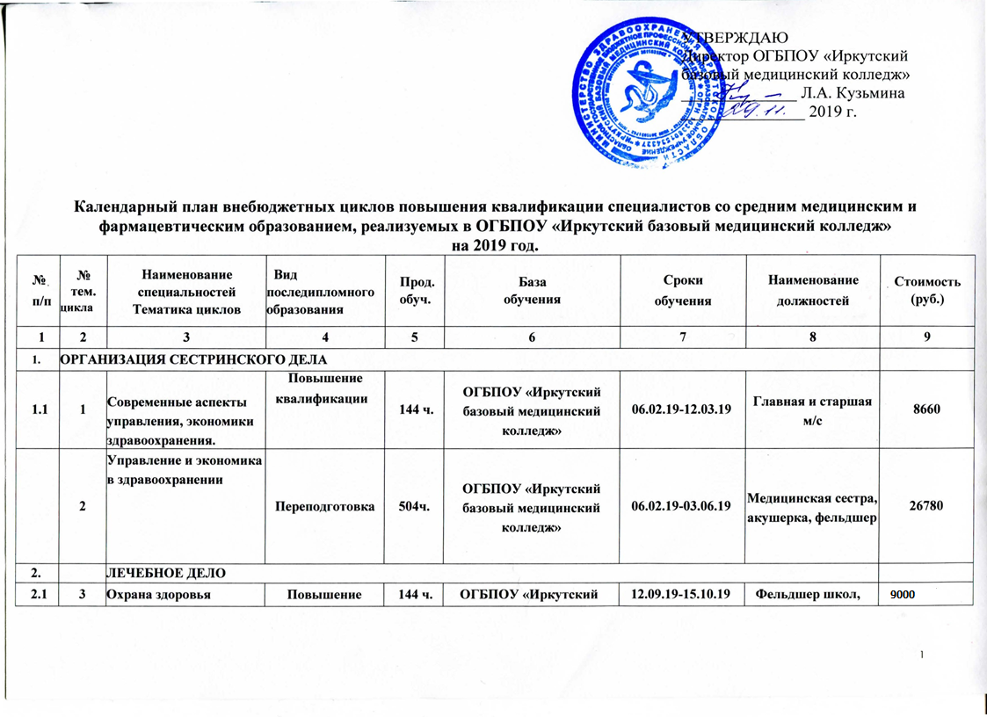

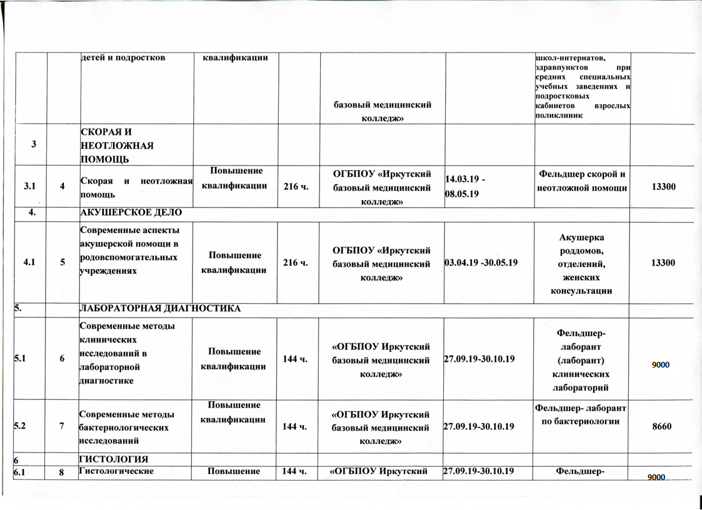

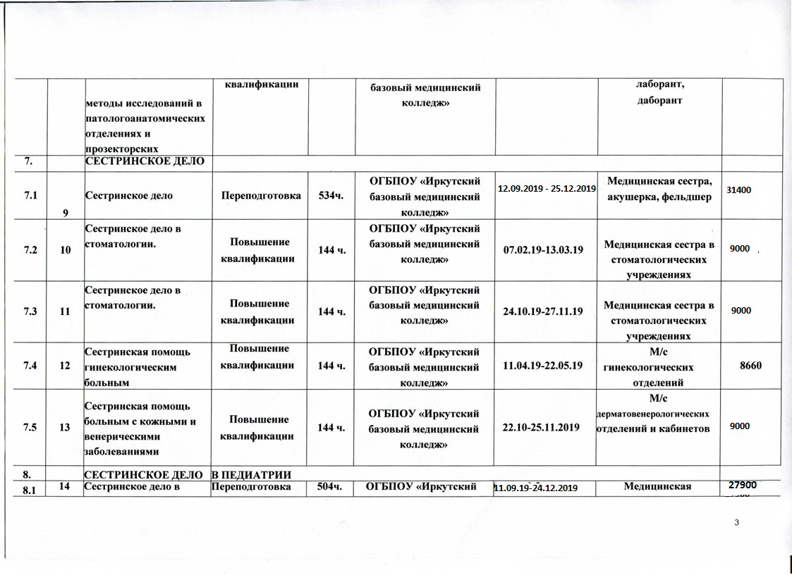

педиатрии базовый медицинский сестра колледж»

8.2 15

Охрана здоровья детей и Повышение подростков квалификации

144 ч.

ОГБПОУ «Иркутский базовый медицинский

14.05.19-17.06.19
М/с яслей, яслей садов, домов ребёнка, общеобразовательных
школ, школ интернатов, здравпунктов при

8660

колледж» средних
специальных учебных заведениях

- РЕНТГЕНОЛОГИЯ
IЛабораторное дело в

Повышение ОГБПОУ «Иркутский

9.1 16

рентгенологии
квалификации 216 ч. базовый медицинский
колледж»
25.09.19-14.11.19
Рентгенолаборант 13900

IЛабораторное дело в ОГБПОУ «Иркутский
25.09.19-26.12.19

9.2 17 рентгенологии Переподготовка 504ч. базовый медицинский Медицинская сестра, 27900

- ФУНКПИОНАЛЬНАЯДИАГНОСТИКА

10.1 18 Функциональная Повышение 216 ч.
диагностика квалификации
колледж»

ОГБПОУ «Иркутский базовый медицинский колледж

17.09.19-06.11.19
акушерка, фельдшер

Старшая м/с, м/с отделений и кабинетов функциональной диагностики, в том числе детской

13900

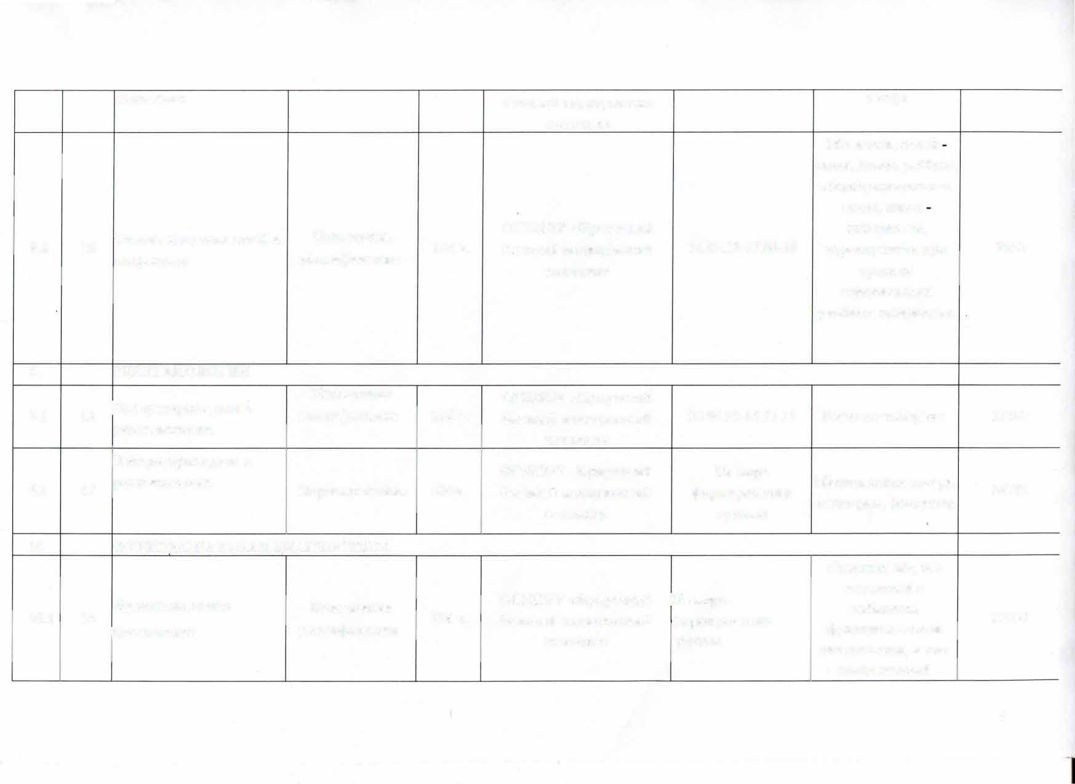
4

Функциональная ОГБПОУ «Иркутский
и кабинетов ультразвуковой диагностики

10.2 19
диагностика
Переподготовка 504ч. базовый медицинский
КОЛЛеДЖ))

17.09.19-27.12.19
Медицинская сестра, 27900 акушерка, фельдшер

- ФИЗИОТЕРАПИЯ

Повышение ОГБПОУ «Иркутский

10.09.19-11.10.19

Старшая м/с, м/с
отделений и

  - 20 Физиотерапия
квалификации
144 ч. базовый медицинский кабинетов 9000
КОЛЛеДЖ)) физиотерапии, в т.ч.

детских

ОГБПОУ «Иркутский
10.09.19-20.12.19

  - 21 Физиотерапия Переподготовка 504ч. базовый медицинский Медицинская сестра, 27900
КОЛЛеДЖ)) акушерка, фельдшер

ДИЕТОЛОГИЯ

Повышение

- МЕДИЦИНСКАЯ СТАТИСТИКА Современная Повышение
12.1 | 22 | Диетология | Повышение  квалификации | 144 ч. | ОГБПОУ «Иркутский базовый медицинский | 09.09.19-10.10.19 | Медицинская сестра, | 9000
12.2 | 23 | Диетология | квалификации | 504 ч. | КОЛЛеДЖ))  ОГБПОУ «Иркутский базовый медицинский | 09.09.19-19.12.19 | акушерка, фельдшер  Медицинская сестра | 27900
 |  |  |  |  | КОЛЛеДЖ)) |  | по диетологии

ОГБПОУ «Иркутский

  - 24 медицинская статистика и вопросы
компьютеризации
квалификации
144 ч. базовый медицинский 07.10.19-07.11.10
КОЛЛеДЖ))
Медицинский
статистик
9000

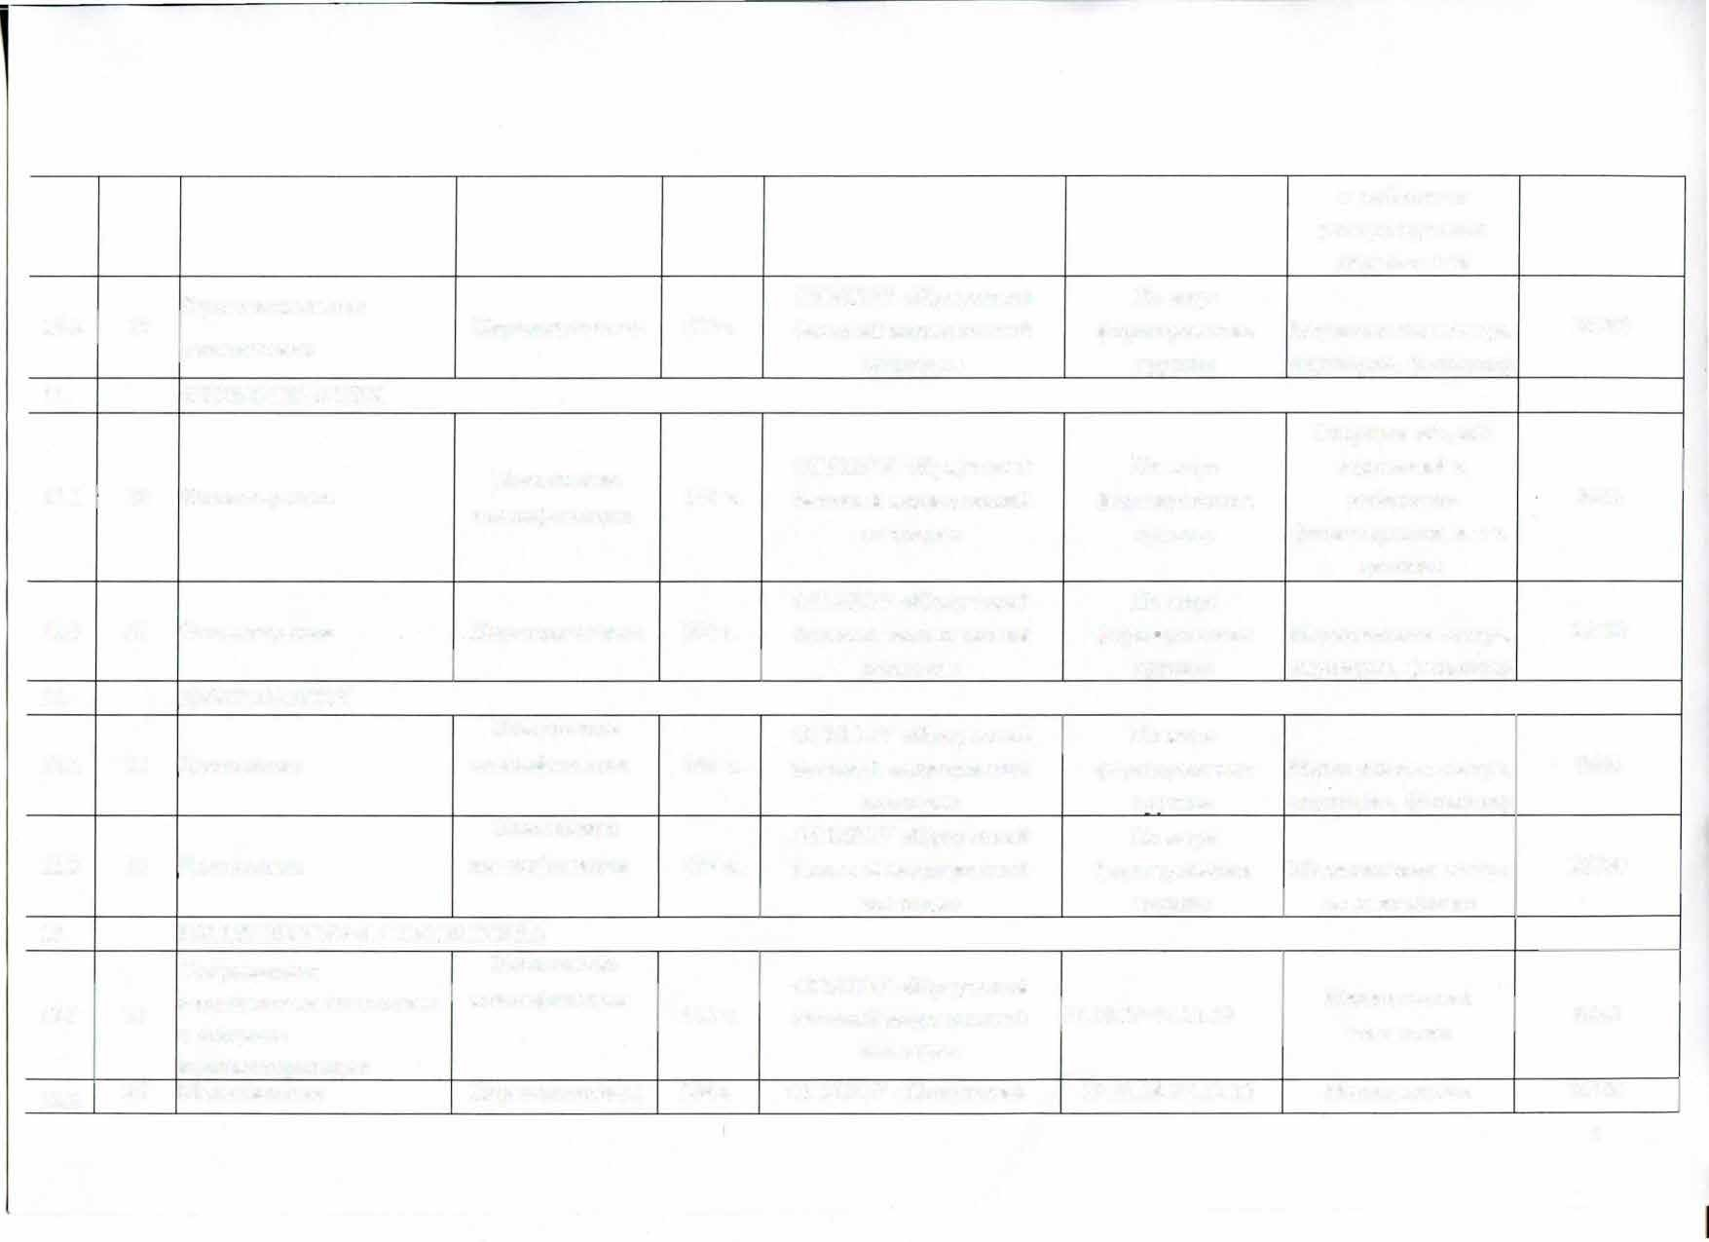
  - 25 Медицинская Переподготовка 504ч. ОГБПОУ «Иркутский 10.09.18-27.12.18 Медицинская 27900
5

